106年度全民國防左營軍區故事館
徵文比賽報名表暨投稿作品
投稿者姓名 | 戴毓璇 | 學校 | 海軍軍官學校
說明：
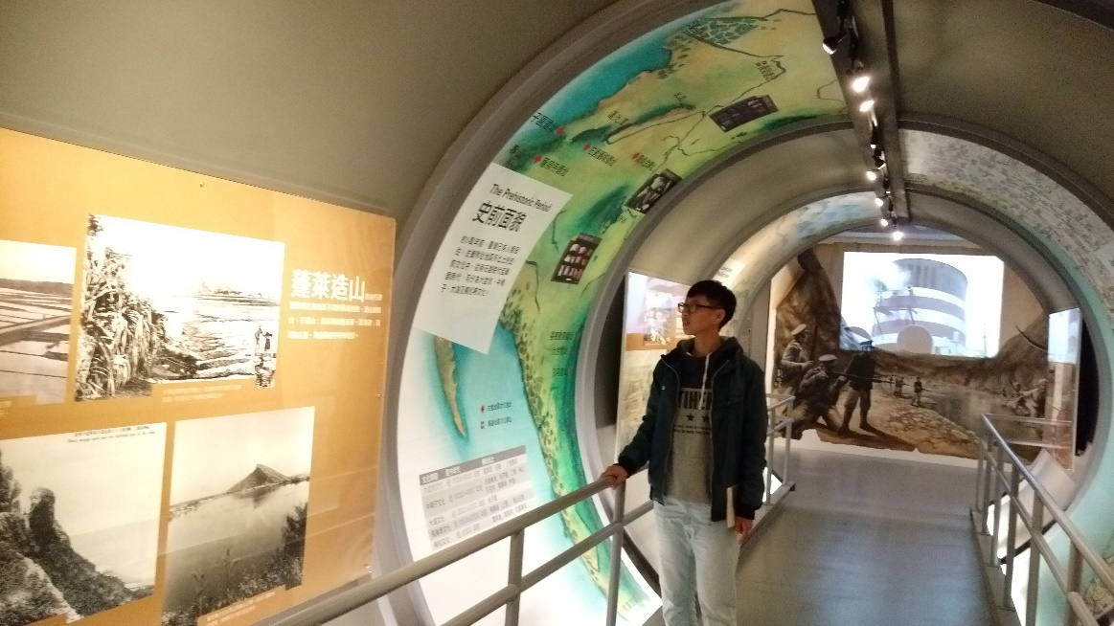
圖上是我參觀故事館時，朋友意外拍下的照片，這條隧道是我覺得故事館內最美的地方，來到故事館的人幾乎都是用那麼認真地表情看著壁上的說明，讓我真心覺得左營軍區故事館有非常多的文史值得我們去探討，很慶幸自己能遇見故事館，希望他能讓更多人貼近海軍的歷史。

投稿題目：屬於海軍的歷史故事
左營軍區故事館觀後心得
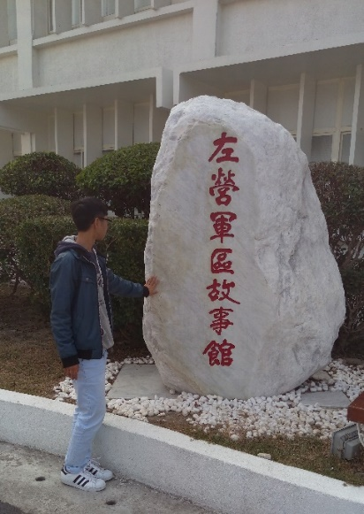

為了傳承海軍人的共同記憶，紀念當初建軍的艱辛，於是左營軍區故事館帶著許多海軍人的故事誕生。那些關於我們不曾經歷的過去被保留在故事館裡，等待我們去細細品嘗。

「鎮海靖疆」四個字穿梭在左營軍區故事館，要我們用心在台灣海上的防衛，守護台灣這份寶貴的疆土，左營自古即為人文薈萃之地，左營港原名萬丹港，日軍闢為軍港。民國38年國海軍隨政府來臺，積極建設左營地區，除了各項軍事設施外，也協助重大民生建設，成就今日風華。左營軍區是海軍的大本營，有著許多動人故事，而這些故事被後來的人們傳頌，一代接著一代。
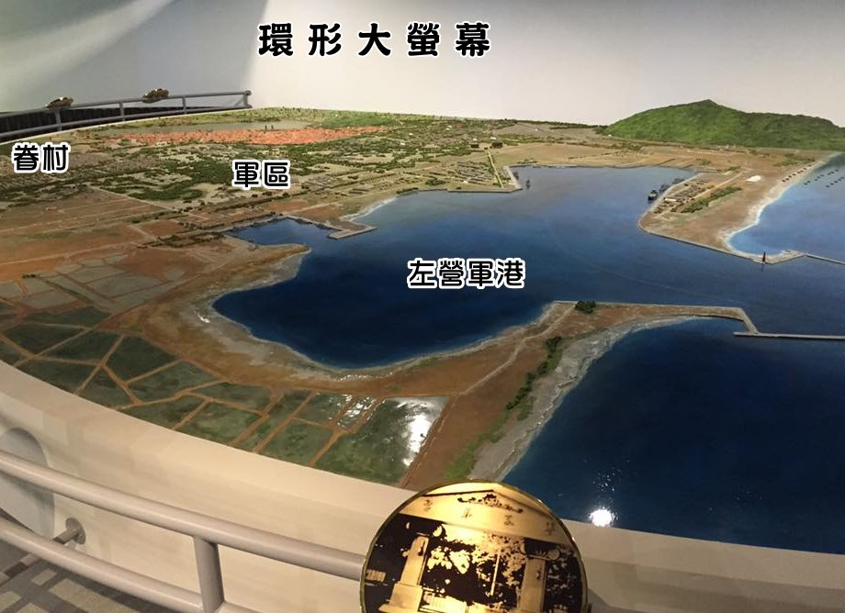
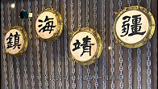
一進門左手邊的模型圖台就令人驚豔，差不多有半間教室大小，是依民國50年代左營軍區及眷村的衛星影像復原製作，還設有各個定點的指示燈讓我們清楚看見其所在位置，後方的環型白牆在整點時還有影片放映，播放著民國50年代的左營自治新村某戶人家從早到晚一天的生活，艦隊出海、官兵演練...，眷村子弟上學、中山堂電影放映、四海一家婚宴...故事講到某個場景地點時，模型圖台上的該地點會亮燈顯示，最後尾聲是夜幕低垂，模型中的每處眷村房舍會亮燈，彷彿萬家燈火，艦隊回航，與友艦交接，兩艦利用摩斯電碼互傳訊息，是眷村人的生活，海軍人的驕傲。

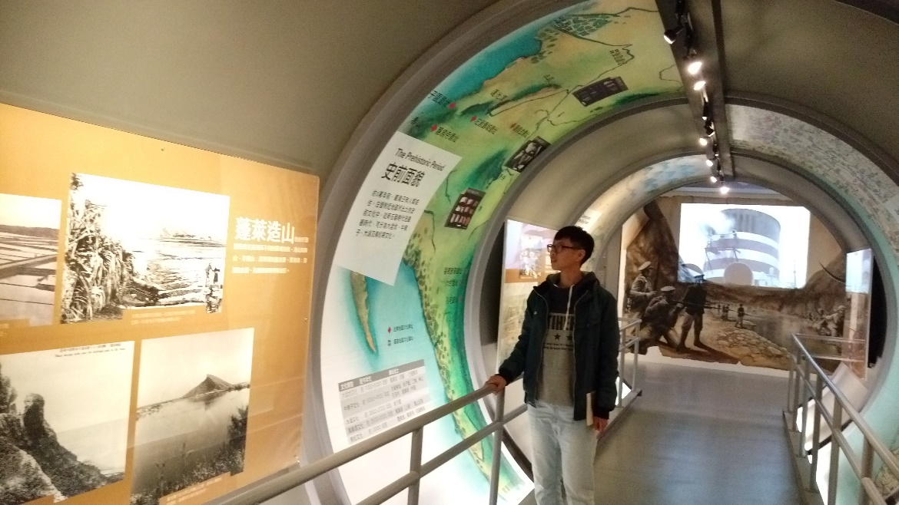
這座故事館彷彿時光隧道，帶領著現在的我們去看去聽去品味過去的左營，文獻資料是珍貴的紀錄，左營軍區的發展與演變，見證了時代的遷移中許多的必然與無奈，走入故事館回到那個年代，我們所熟悉的記憶，延續海軍人共享的艱辛與驕傲。
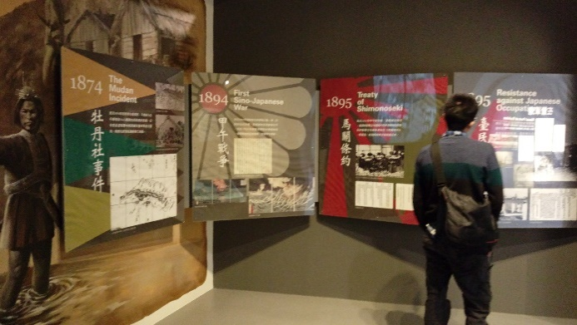
一樓的展示從早期台灣島的形成、左營附近考古遺址的挖掘，到牡丹社事件、馬關條約至日本統治時期，台灣經逢巨變，群情激憤不願淪為日本殖民地，當時的民族意識感動著現今存在台灣這塊寶島的男女老少，慶幸著二戰結束後還能看見台灣復興。
即使是故事館的階梯也不放過一絲機會，在牆上的照片不停地訴說著海軍的歷史故事以及曾經活動過的據點。

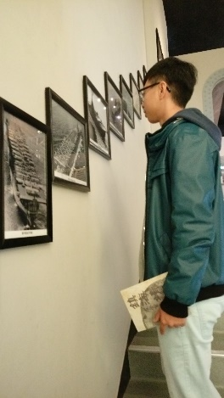
戰後1951~1979年的中美軍事合作照片牆，馬紀壯匾額上的的[如兄如弟]，我原本以為是指海軍的同袍之情，經導覽教學後才知道是指中美雙方，從美軍轟炸左營到1951美軍協防台灣，相隔不到10年，很微妙的轉變，美軍在軍區所留下的貢獻及足跡，成為軍區發展的珍貴足跡。光復重建時期，這一區有許多的軍艦、各式戰車等模型，軍事迷應該會流連忘返，再走下去是海軍子弟學校的教室情境模擬，黑板左邊淺灰色的那一塊是海軍育幼院奠基紀念碑實品，設立的地點應該是左營大路海光俱樂部南側的海強幼稚園處，在當時是為了解決軍眷子弟教育問題，心裡也為他們能有受教育的權益感到開心。
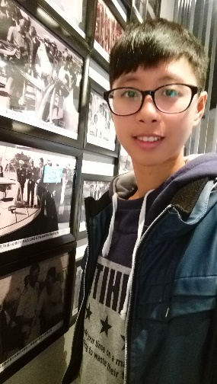
自光復以來，歷經幾十年的建設發展，奠定扎實的基礎，隨著新時代的兵力陸續成軍，展望未來，以前瞻思維及宏觀視野，迎接未來挑戰，創造海軍歷史新猷與榮耀，這裡保存及發揚海軍歷史、文物，延續軍眷一家信念及珍貴回憶，走完一趟左營軍區故事館如同走過海軍軍官的歷史，希望這輝煌璀璨的歷史能繼續被守護。

